TÀI LIỆU HƯỚNG DẪN TẠO KHỔ GIẤY

1. Khách hàng sử dụng Window 7

Bước 1: Trên máy chủ của máy in (máy cắm máy in) vào Start \ Devices and Printers

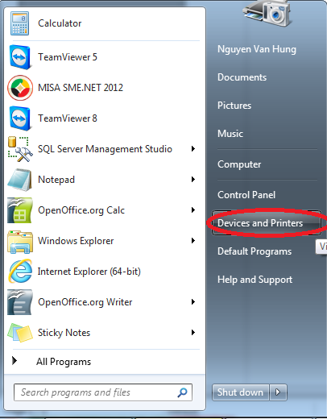

Bước 2: Chọn máy in \ Tích vào Print server properties

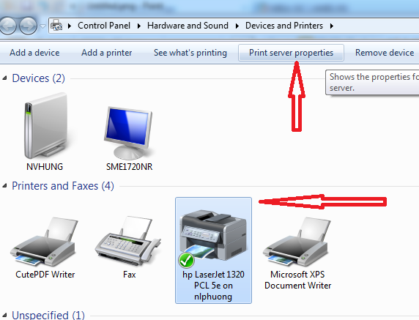
Bước 3: Xuất hiện giao diện Print Server Properties \ Check vào ô Create a new form \ Trong ô Form desciption chọn Metric

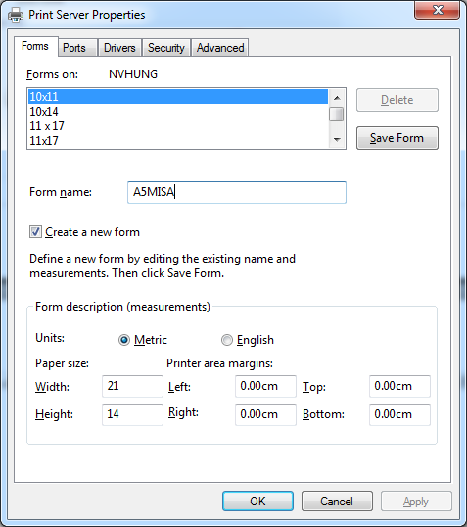
- Tại ô Form name nhập tên mẫu (ví dụ đặt tên là A5MISA)
- Tại ô Paper size:
Width nhập chiều rộng của mẫu A5 của khách hàng (tính theo cm)
Height nhập chính xác chiều cao của mẫu A5 (yêu cầu khách hàng đo chính xác chiều cao của mẫu A5 để nhập vào)

Tiếp theo nhấn Save Form \ Nhấn OK

- Khách hàng sử dụng Win XP

Tại máy chủ của máy in (máy cắm máy in)
Vào Start \ Chọn Printers and Faxes \ Xuất hiện giao diện

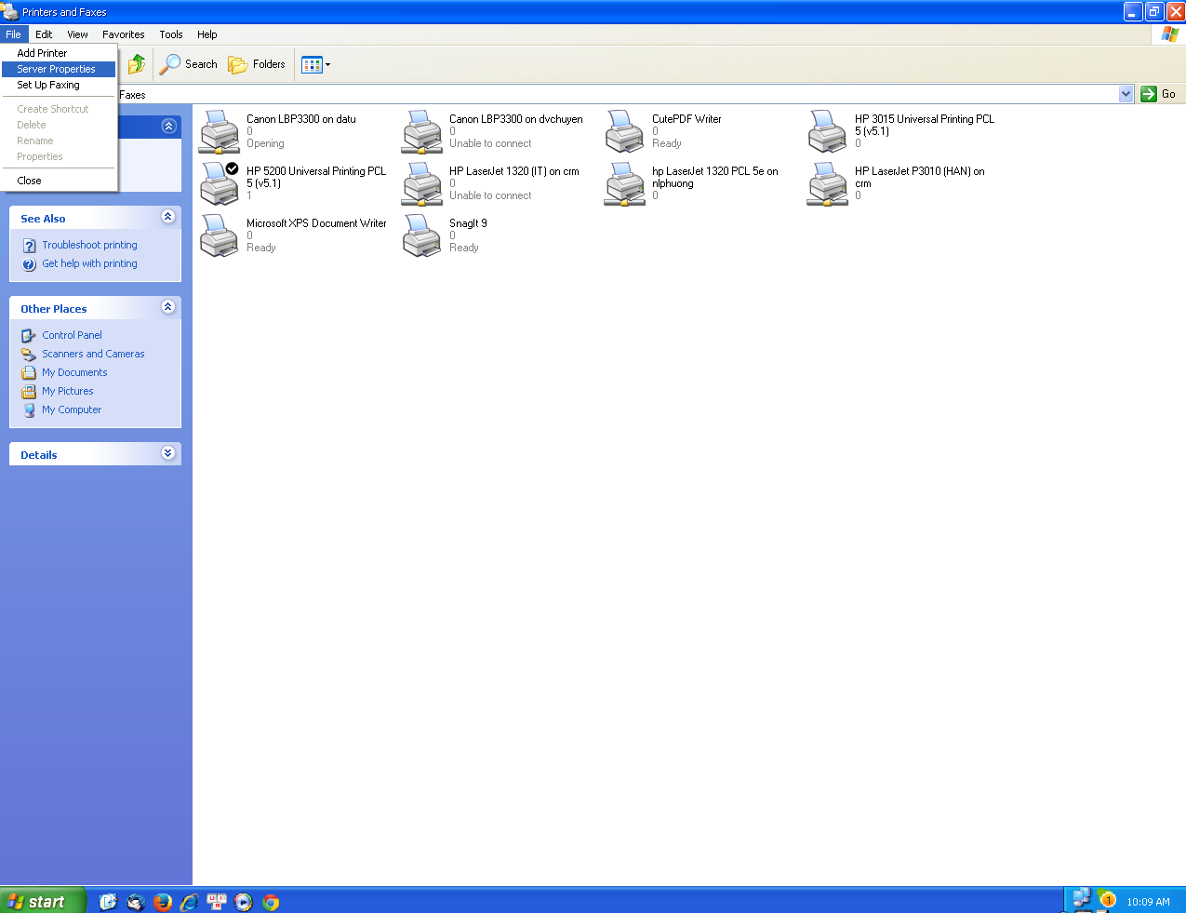

Tại giao diện này KHÔNG tích chọn bất kỳ máy in nào \ Vào File \ Server Properties

Xuất hiện giao diện Server Properties \ Thiết lập form giống Bước 3 phía trên

